**小五班每日动态**

**9月20日 星期三 雨**

**每一个小日子**

**来园情况**

1.幼儿来园人数：小五班应到22人，实到14人，8人请假。

2.晨间来园：今天是宝贝们来园时虽然下雨，但朝气蓬勃，都开开心心地地走进幼儿园里，并在班级里玩起自己喜欢的玩具，一切都是那么美好呀！今天于悠、孙瀚哲小朋友在刚进幼儿园时有点小情绪，但是没一会儿，自己就能够很快平静下来投入到游戏与活动中，很棒哟！

**大带小：哥哥姐姐带我玩**

今天哥哥姐姐们来找我们玩游戏啦，我们一部分小朋友去了大五班哥哥姐姐的教室，一部分小朋友留在小五班。瞧，他们来了之后，还给我们送礼物呢！

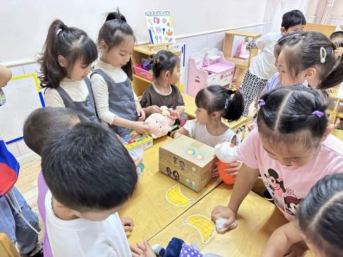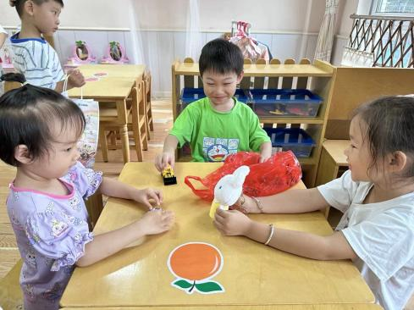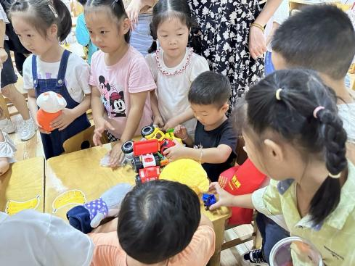

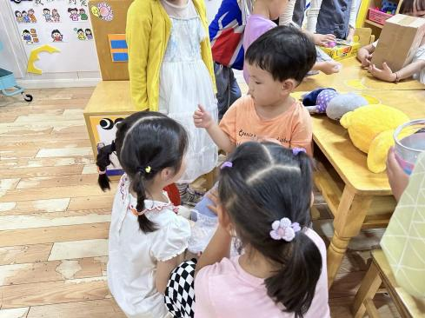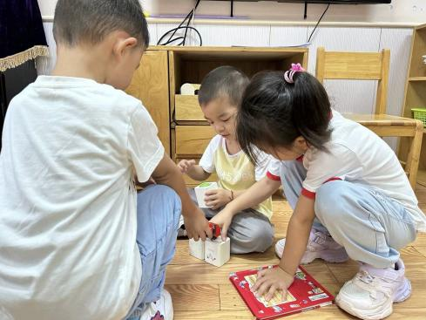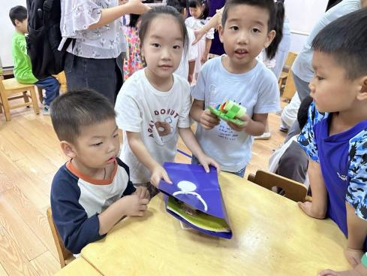

送完礼物之后，哥哥姐姐还给我们表演节目，他们好厉害啊，会这么多游戏呢，我们也要在以后好好学习，争取像他们一样！

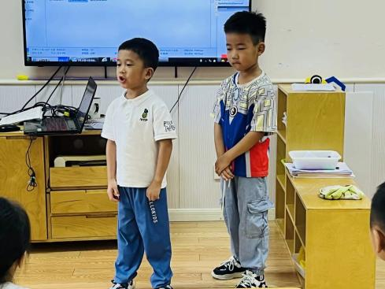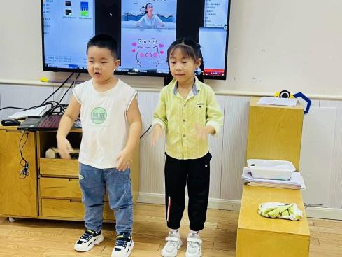

紧接着，哥哥姐姐们带我们学本领啦！他们带来了神气的长颈鹿，我们一起涂颜色，看哥哥姐姐教我怎么拿蜡笔，怎么把颜色涂得更好看呢！

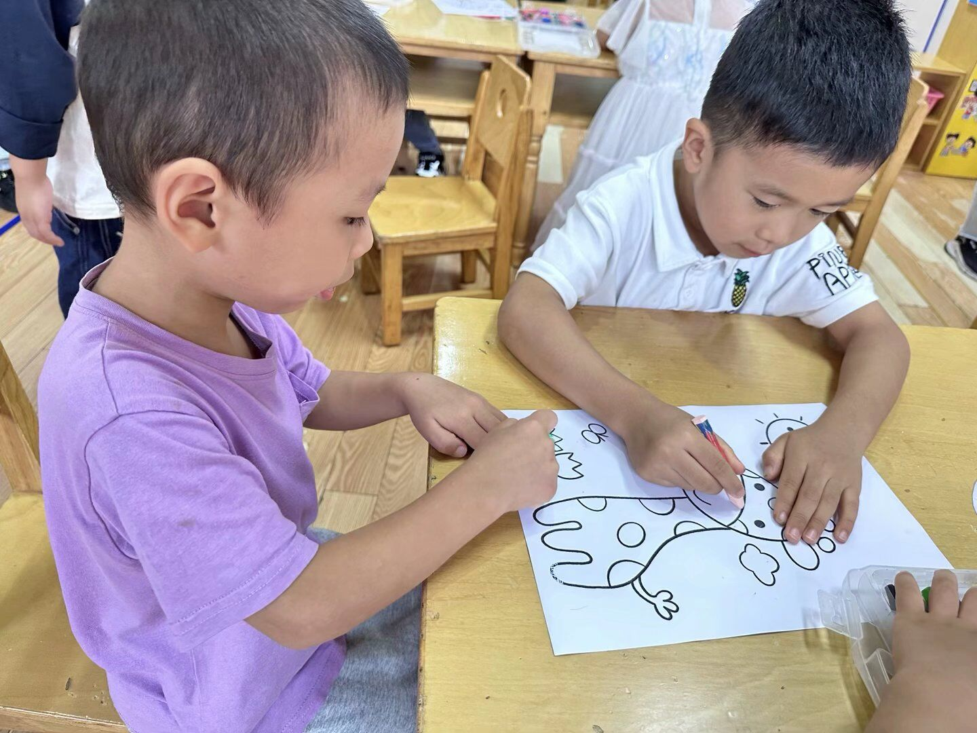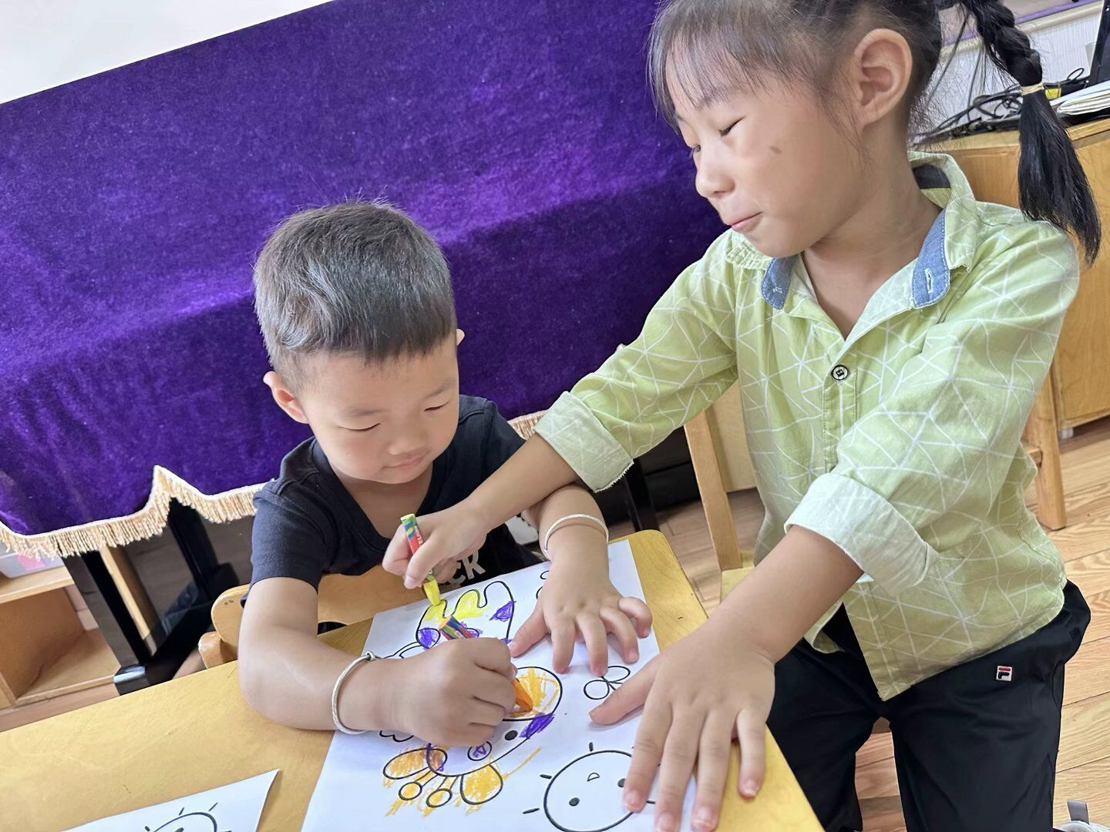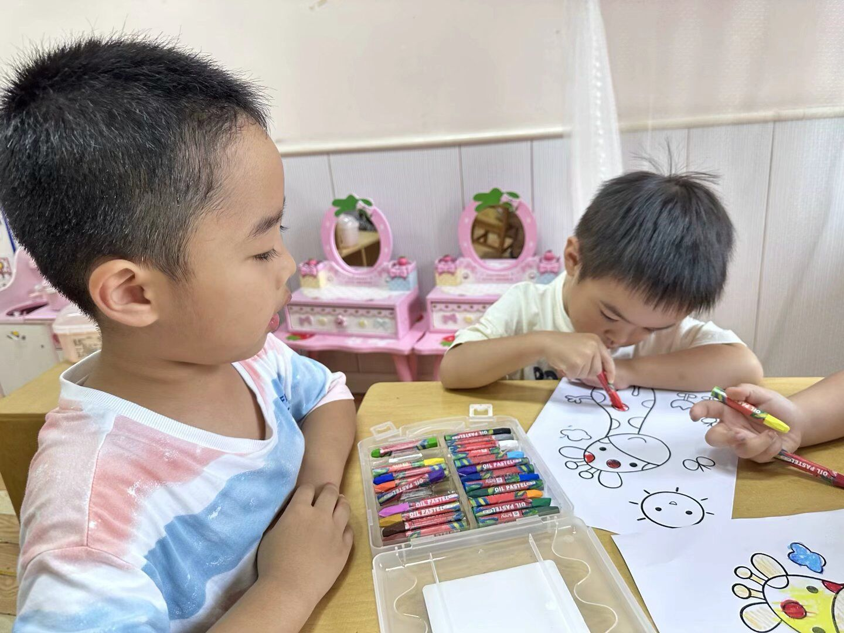

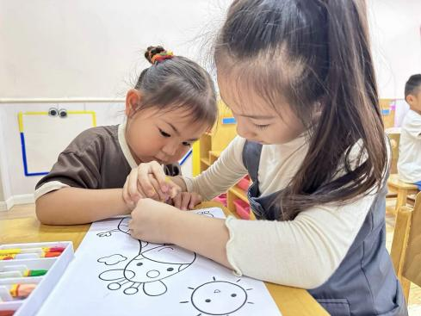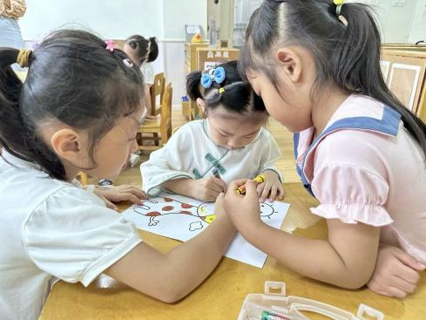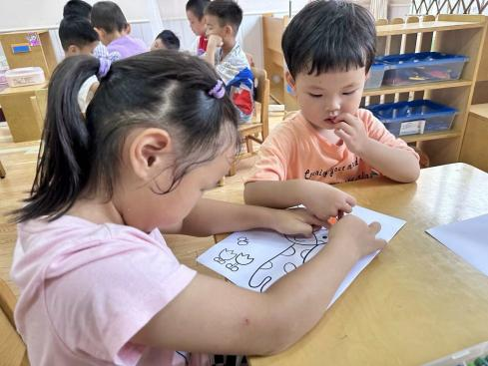

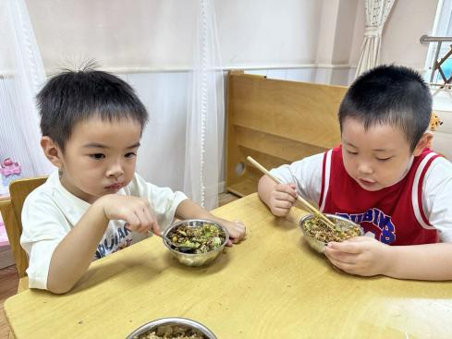今天的午餐吃的是排骨焖饭、板栗焖老鹅汤。哥哥姐姐给我们端饭，还陪着我们一起吃饭呢！今天的饭呀格外得香，吃完后，我们还一起散步了！

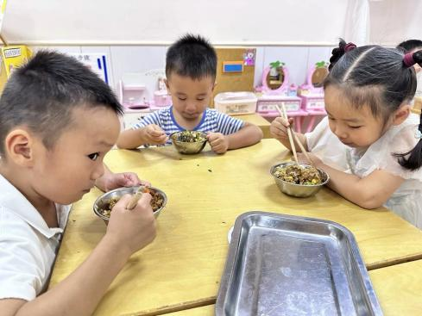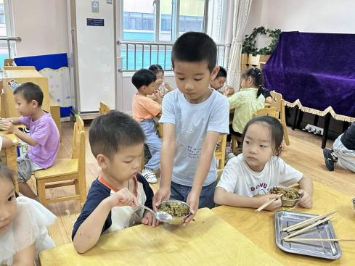

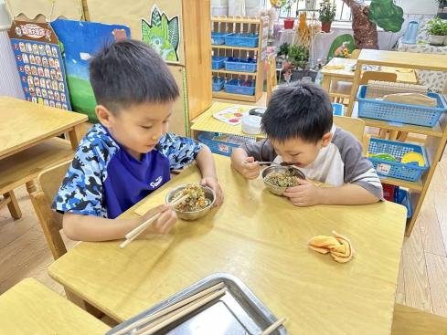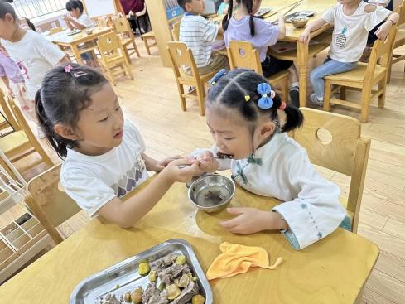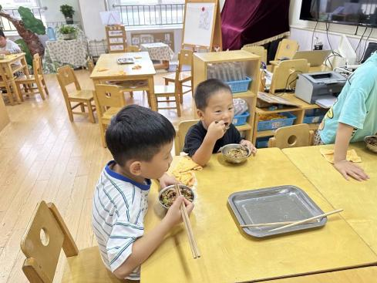

**睡午觉啦！**

在今天的午睡活动中，小朋友们能够很快地躺下来，很棒哟！今天孙瀚哲没有睡午觉，于悠、何清墨小朋友醒得很早，希望明天醒了也可以再休息一会哦！

**温馨提示**

★今天大班哥哥姐姐给我们每个小朋友送礼物、表演节目，教我们画画、做手指游戏，最让人暖心的是中午午餐时还帮弟弟妹妹端饭、喂饭，相信通过这次活动，我们班每个孩子都能感受来自大班哥哥姐姐的爱，从而更喜欢上幼儿园哦！

★最近天气渐冷，特别是早晚比较凉，请家长们为孩子及时增减衣物，以免受凉感冒哦！